*Terapia Warnkego klasa 6* 16.04.2020

**Witam Was☺**

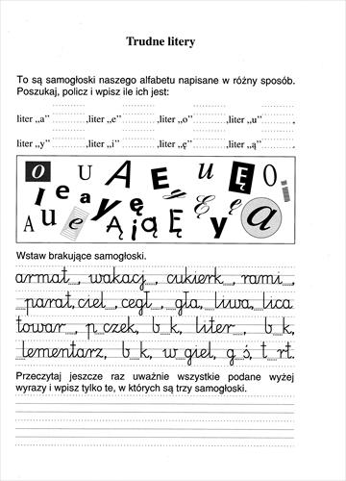**Dzisiaj przypomnimy sobie samogłoski. W języku polskim to: a, ą, e, ę, i, o, u , ó, y. Przeczytaj i wykonaj poszczególne polecenia. Zdjęcie swojej pracy możesz odesłać na adres:** [**rupinska@zss1.strefa.pl**](mailto:rupinska@zss1.strefa.pl) **Pozdrawiam**

**p. Asia**